Original: inglés

Descripción del programa interno del Sistema de seguimiento electrónico (EMS) de Belice

Resumen ejecutivo

(documento presentado por Belice)

De conformidad con los requisitos normativos de ICCAT, el Gobierno de Belice, a través de la Unidad de pesquerías de alta mar de Belice (BHSFU), se ha comprometido a la plena implementación de un Sistema de seguimiento electrónico (EMS) en toda su flota de pesca en aguas distantes para el año 2027. El programa está diseñado para reforzar el seguimiento, control y vigilancia (SCV), mejorar la recopilación de datos pesqueros con fines científicos y reforzar la verificación del cumplimiento en toda la flota.

Tras una prueba piloto satisfactoria en cinco buques con pabellón de Belice, Satlink fue seleccionada como proveedora preferente de servicios de EMS. Su sistema, SeaTube, es una plataforma de seguimiento electrónico (EM) totalmente integrada que captura datos sincronizados de vídeo, sensores y GPS. Ha sido evaluada de forma independiente según las normas de la International Seafood Sustainability Foundation (ISSF) y cuenta con la certificación necesaria para su uso en múltiples marcos normativos internacionales, incluidos los programas de EMS de los Estados Unidos aprobados por la National Oceanic and Atmospheric Administration (NOAA). Todos los datos se cifran con AES-256 y se almacenan en discos duros locales a bordo de cada buque. Los datos se transmiten a tierra mediante conectividad satelital de Starlink y se analizan a través de la plataforma HORUS de Satlink.

El programa abarca tanto los cerqueros como los palangreros, con cámaras colocadas para realizar un seguimiento de todas las actividades pesqueras críticas, incluyendo la manipulación de la captura, los eventos de captura fortuita y de descartes, así como el plantado de dispositivos de concentración de peces (DCP) y las operaciones de lance y virada. Al inicio del programa, se revisará aleatoriamente el 4 % del material grabado, con el objetivo a largo plazo de pasar a un modelo de auditoría del cuaderno de pesca, en el que los datos de EM sirvan para verificar los datos de capturas autodeclarados. Cada buque contará con un Plan de seguimiento del buque (VMP) elaborado a medida por Satlink, en el que se establecerán la ubicación de las cámaras, la configuración de los sensores y los procedimientos operativos específicos para el diseño del buque y su arte de pesca. Los VMP deben ser aprobados por la BHSFU antes de la instalación del sistema y deben conservarse a bordo en todo momento durante las operaciones.

El programa cuenta con cuatro partes clave, cada una de ellas con responsabilidades bien definidas. La BHSFU se encarga de la supervisión general del programa, gestiona la comunicación de la información a ICCAT y garantiza el cumplimiento de la normativa. Los armadores y patrones son responsables del correcto funcionamiento diario del EMS a bordo, de la comunicación oportuna de cualquier incidencia del sistema y de cooperar plenamente durante las auditorías e inspecciones. El proveedor de servicios de EMS, Satlink, se encarga de elaborar el VMP de cada buque, llevar a cabo la instalación del sistema, mantener la seguridad de los datos y proporcionar asistencia técnica continua. Por último, la empresa de revisión y análisis lleva a cabo un análisis independiente de los datos de EM, lo que garantiza la calidad, la trazabilidad y la integridad de los resultados de conformidad con las normas de ICCAT.

Los datos registrados se conservarán a bordo durante al menos una marea completa y se almacenarán en la nube durante un año. Las opciones de transmisión de datos incluyen la carga en tiempo real, en la llegada al puerto, y las transferencias bajo demanda o desencadenadas por eventos específicos. Todas las grabaciones están cifradas, y la confidencialidad de las operaciones pesqueras de los buques es una obligación contractual. En el apéndice 1 se presenta información detallada sobre el programa interno del EMS de Belice.

Apéndice 1

Belice

Sistema de seguimiento electrónico

Descripción del programa interno

1. Introducción: descripción del programa y sus objetivos 4
Contexto 4
Descripción general del programa 4
Descripción del programa de EM 4
2. Descripción del plan de seguimiento de buques (VMP) 5
3. Responsabilidades de cada una de las Partes 6
4. Protocolo de almacenamiento y recuperación de datos 7
Almacenamiento y retención de datos 7
Recuperación de datos 8
Apéndice 1: Plan de seguimiento de buques (VMP) 10
Parte A 10
Parte B 12
Parte C 20
Parte D 20
Parte E 21

- Introducción: descripción del programa y sus objetivos

Contexto

Atendiendo a la normativa de ICCAT y IATTC en materia de cobertura de observadores y los debates en curso sobre las normas del sistema de seguimiento electrónico (EMS), Belice se ha comprometido a implantar plenamente el EMS en toda su flota pesquera en aguas distantes para 2027. El seguimiento electrónico (EM) se ha reconocido como una herramienta eficaz para reforzar el control del cumplimiento y mejorar la recopilación de datos pesqueros con fines científicos y de gestión. La normativa de ICCAT establece que los palangreros deben alcanzar una cobertura de observadores humanos y/o mediante un EMS del 10 % durante los próximos tres años consecutivos, mientras que los cerqueros deben mantener una cobertura del 100 %. Ambas organizaciones regionales de ordenación pesquera (OROP) han establecido normas mínimas voluntarias para la aplicación del EMS, con miras a que los programas nacionales cumplan los objetivos previstos. Belice ha determinado que la plena implantación del EMS en toda su flota de aguas distantes para 2027 reforzará su estrategia de seguimiento, control y vigilancia (SCV) y optimizará la recopilación y la calidad de los datos científicos.

Descripción general del programa

El programa de EM recopilará grabaciones de vídeo de todas las actividades pesqueras. Al inicio de este programa, se revisará al azar el 4 % de este material de vídeo para elaborar informes de EM y garantizar el cumplimiento de las normas de rendimiento del EMS del programa. Siempre que sea posible, estos datos se compararán con los del cuaderno de pesca para mejorar la precisión de los datos autodeclarados, con el objetivo a largo plazo de pasar a un modelo de auditoría basado en el cuaderno de pesca en el que se utilice el EM para verificar los datos autodeclarados. La Unidad de pesquerías de alta mar de Belice (BHSFU) ha establecido unas normas de rendimiento, acordes con los requisitos de las OROP, que los proveedores de servicios de EM deben cumplir.

A fecha de 14 de abril de 2025, el Gobierno de Belice, por conducto de la BHSFU, anunció la implantación del EMS en los buques pesqueros con pabellón de Belice, conforme se indica en la circular para buques pesqueros n.º 067, que puede consultarse en el siguiente hipervínculo.

Descripción del programa de EM

Tras la exitosa puesta en marcha de un proyecto piloto de EMS en cinco buques con pabellón de Belice, el Gobierno de Belice seleccionó a Satlink como su proveedor preferido de servicios de EMS para la implantación del programa del EMS. La tecnología de Satlink se ha implantado para recopilar datos clave de conformidad con los requisitos de la BHSFU, lo que contribuye a sus programas de supervisión y gestión de la flota.

SeaTube es el sistema de seguimiento electrónico de Satlink, diseñado para facilitar el cumplimiento de la normativa pesquera, la transparencia y la recopilación de datos fiables. El sistema ha sido objeto de una evaluación externa independiente por parte de MRAG conforme a los requisitos de la International Seafood Sustainability Foundation (ISSF) (ISSF 2014/08), se ajusta a la norma UNE 195007:2021, y cumple con las directrices técnicas de la EFCA (versión de 2025) y con las normas escocesas del programa de seguimiento electrónico a distancia. Además, cuenta con la certificación del programa de seguimiento de buques frigoríficos de Panamá y está aprobado para su uso en los programas del EMS de Estados Unidos, incluidos los de la National Oceanic and Atmospheric Administration (NOAA) en la Costa Oeste y Nueva Inglaterra. Gracias a estas certificaciones y a su conformidad con los requisitos técnicos, SeaTube puede operar en múltiples marcos normativos y ayuda a las autoridades, las OROP y los operadores pesqueros a reforzar la verificación del cumplimiento y la fiabilidad de los datos comunicados.

El sistema SeaTube registra información de vídeo, de sensores y del sistema de posicionamiento global (GPS) a través de una unidad de control totalmente integrada que actúa como núcleo del sistema EMS. Esta unidad gestiona todos los dispositivos conectados, incluidas las cámaras, los sensores, los equipos de posicionamiento y las interfaces de comunicación, lo que garantiza una captura de datos sincronizada y un rendimiento estable del sistema en condiciones de funcionamiento marítimo. Todos los datos se cifran en el momento de su recogida y se almacenan de forma segura en discos duros locales a bordo, lo que garantiza su integridad, trazabilidad y protección frente al acceso no autorizado a lo largo de todo el proceso de seguimiento.

El sistema proporciona información sobre la posición, la velocidad y el rumbo del buque, lo que facilita la estimación del esfuerzo pesquero y de la captura total, incluidas las capturas fortuitas y los descartes. Además, permite identificar especies y, cuando sea posible, estimar la talla de cada pez, entre otros objetivos recogidos en el programa del EMS.

- Descripción del plan de seguimiento de buques (VMP)

Para garantizar un seguimiento eficaz de las actividades pesqueras a bordo y la adecuada adaptación del EMS a las características específicas de cada buque, se elaborará un Plan de seguimiento del buque (VMP) para cada uno de los buques en los que esté instalado el sistema. Cada nueva instalación del EMS requerirá la elaboración de un VMP específico, que garantice el pleno cumplimiento de las normas mínimas y especificaciones técnicas aplicables de ICCAT, en particular las previstas en el anexo 4 de la Recomendación 23-18 de ICCAT (requisitos del VMP), así como en los anexos técnicos relativos a las normas mínimas del EMS. El VMP se elaborará a partir de un análisis detallado de las características del buque (diseño, zonas de trabajo, distribución de la cubierta) y de sus operaciones pesqueras (arte de pesca, maniobras, flujos de trabajo), que permitirá definir una configuración optimizada del sistema, incluida la ubicación de las cámaras, los sensores y los parámetros de grabación. En el apéndice 1 figura un ejemplo modelo de VMP.

Asimismo, el VMP establecerá los procedimientos operativos necesarios para garantizar una cobertura adecuada de todas las actividades pertinentes, la integridad y la calidad de los datos recopilados, así como el cumplimiento de los requisitos reglamentarios. El documento se elaborará de conformidad con los anexos y las directrices aplicables y se presentará a la autoridad competente del Estado del pabellón para su revisión y aprobación oficial antes de la puesta en marcha del sistema. Una vez aprobado, se velará por que siempre haya una copia actualizada del VMP a bordo del buque durante las operaciones de pesca.

El sistema EMS está configurado para garantizar el seguimiento y el registro de las actividades pesqueras principales y de los datos conexos, conforme se detalla a continuación en función del arte de pesca:

Tabla 1 – Campos de EM.
Cerqueros
Zona cubierta | Acción cubierta | Datos recopilados
Cubierta de trabajo (banda de babor) | Salabardeo | Captura total por lance  Composición por especies
Cubierta de trabajo (banda de babor) | Descartes | Descartes totales por lance
Cubierta de trabajo (banda de babor) | Manipulación de las capturas fortuitas | Estimación de las capturas fortuitas
Cubierta de trabajo (banda de estribor) | Manipulación de las capturas fortuitas | Estimación de las capturas fortuitas
Cubierta de trabajo (banda de estribor) | Liberación de las capturas fortuitas | Captura fortuita total por lance
Zona de cerco en el agua | Lance de pesca. Salabardeo. Virada de la red. | Captura fortuita total por lance
Zona de cerco en el agua | Manipulación de las capturas fortuitas de especies grandes (tiburón ballena, mantarraya, etc.) | Captura fortuita total por lance  Estado de las capturas fortuitas  Aplicación de las mejores prácticas para la manipulación y liberación seguras
Zona de cerco en el agua | Liberación de capturas fortuitas de especies grandes (tiburón ballena, mantarraya, etc.) | Captura fortuita total por lance  Estado de las capturas fortuitas  Aplicación de las mejores prácticas para la liberación segura
Cubierta de proa o parte media del buque | Actividad relacionada con los DCP (plantado, sustitución, reparación, etc.) | Número total de plantados de DCP, diseño de DCP y actividades relacionadas con los DCP por marea
Cubierta de bodega y cinta transportadora | Clasificación de las capturas | Composición por especies
Cubierta de bodega y cinta transportadora | Manipulación de las capturas fortuitas | Mejores prácticas
Cubierta de bodega y cinta transportadora | Descarte, liberación y retención de las capturas fortuitas | Captura fortuita total por lance  Estado de la especie  Aplicación de las mejores prácticas para la manipulación y la liberación seguras

Palangreros
Zona cubierta | Acción cubierta | Datos recopilados
Zona de lance (normalmente cámara de popa del buque) | Operación de lance | Fecha, hora y posición del lance  Uso de medidas o técnicas de mitigación de la captura fortuita  Número total de anzuelos calados, cuando proceda  Tipo de anzuelo, cuando proceda
Zona de virada | Operación de virada | Fecha, hora y posición de virada
Zona de manipulación de la captura - Cubierta de trabajo | Capturas retenidas, incluidas las capturas fortuitas | Número de ejemplares por especie  Talla y peso, cuando proceda
Zona de agua circundante cerca de la zona de virada | Estimación de descartes, incluidas las capturas fortuitas | Número de descartes por especie  Estado de los descartes

- Responsabilidades de cada una de las Partes

De conformidad con la Recomendación 23-18 de ICCAT, la implantación y el funcionamiento de un sistema EMS requieren la participación coordinada de la CPC, el armador/patrón del buque, el proveedor del sistema EMS y la entidad responsable del análisis de datos. Las responsabilidades de cada parte son las siguientes:

Unidad de pesquerías de alta mar de Belice (BHSFU)

- Asegurarse de que el programa nacional del EMS cumpla con los requisitos de ICCAT, entre ellos, la existencia de un VMP para cada buque y la correcta aplicación de las normas técnicas y operativas.
- Supervisar la aplicación del programa del EMS, garantizando la independencia y la calidad del análisis de datos, la existencia de procedimientos en caso de fallo del sistema y el seguimiento de posibles incumplimientos.
- Coordinar la comunicación y transmisión de información a ICCAT, incluida la descripción del programa, los informes periódicos sobre su ejecución y, cuando proceda, el envío de información científica.

Armador y patrón del buque

- Garantizar el correcto funcionamiento del sistema EMS a bordo, lo que incluye no navegar con el sistema fuera de servicio (salvo que se autorice), abstenerse de manipularlo indebidamente, mantener siempre las cámaras limpias y sin obstáculos para garantizar una observación adecuada, y mantener el equipo en buen estado.
- Notificar las incidencias del sistema y facilitar el acceso a los equipos, colaborando en las tareas de mantenimiento, inspección y resolución de problemas.
- Garantizar el cumplimiento de los procedimientos operativos, incluida la adecuada visibilidad de las capturas, la participación en el VMP y su firma, así como la gestión de la recuperación de datos y la cadena de custodia.

Proveedor de servicios de EMS

- Elaborar un Plan de seguimiento del buque (VMP) para cada buque, componente fundamental del sistema, en el que se establezca la configuración del EMS (cámaras, sensores, cobertura) en función de las características y las operaciones del buque, en coordinación con el armador del buque y la autoridad competente.
- Instalar, configurar y garantizar el correcto funcionamiento del sistema, lo que incluye el registro continuo de datos y la calidad e integridad de la información registrada (vídeo, GPS y sensores).
- Proporcionar documentación, formación y asistencia técnica, así como garantizar la seguridad y la confidencialidad de la información y el mantenimiento operativo del sistema.

Empresa de revisión / Analistas del EM

- Realizar el análisis de los datos de EM de conformidad con los requisitos establecidos por la autoridad competente, velando por que entidades independientes y autorizadas realicen la revisión, con arreglo a lo previsto en la Recomendación 23-18 de ICCAT.
- Garantizar la calidad, la coherencia y la trazabilidad del análisis mediante el uso de un software que permita la revisión sincronizada de vídeos, imágenes, datos de sensores y posicionamiento GPS, así como la gestión y el registro adecuados de la información analizada.
- Garantizar que el personal encargado de los análisis cumpla los requisitos establecidos por ICCAT, entre los que se incluyen una experiencia suficiente en operaciones de pesca y manipulación de capturas, capacidad para identificar especies, conocimiento de las medidas de conservación y ordenación de ICCAT si el programa se utiliza con fines de control de cumplimiento, dominio del uso de programas informáticos de análisis y ausencia de conflictos de interés o de vínculos con la pesquería objeto de análisis. Además, se garantizará la confidencialidad de la información de conformidad con los requisitos aplicables.

- Protocolo de almacenamiento y recuperación de datos

Almacenamiento y retención de datos

La empresa de análisis se encargará de recibir, registrar y gestionar la información que se vaya a analizar, y notificará al armador su recepción y estado. A tal efecto, utilizará un sistema ERP para registrar los viajes que se van a analizar y el tipo de análisis requerido y para realizar un seguimiento del proceso de análisis.
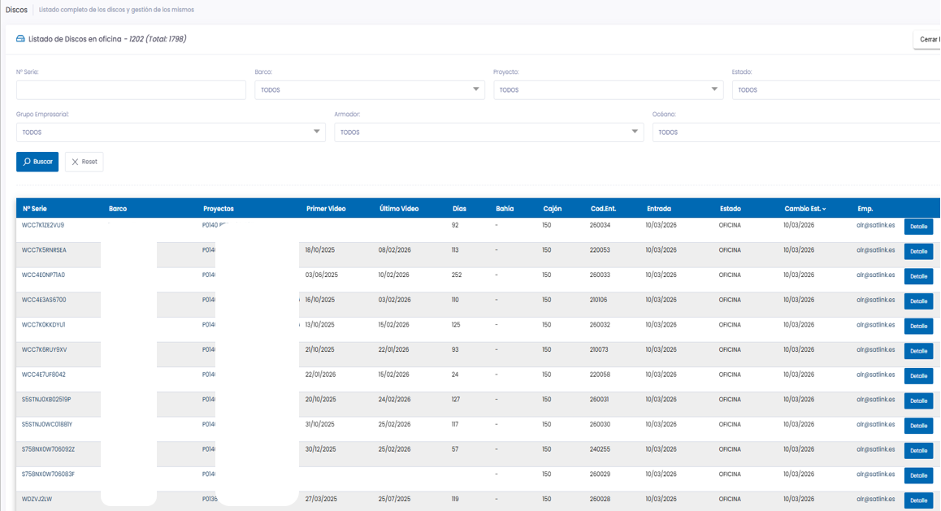
Figura 1. Gestión de la información del ERP de Satlink.
La empresa de análisis y el proveedor de EMS tratarán como confidencial toda la información relativa a las operaciones pesqueras del buque y aceptarán este requisito por escrito. Una vez revisadas las grabaciones, estas se conservarán durante un periodo mínimo de un año.

Cuando el sistema se utilice con fines de control y cumplimiento, los datos recogidos por el EMS se conservarán durante el tiempo necesario hasta que finalicen los procedimientos de revisión o investigación correspondientes. Por consiguiente, las decisiones relativas al almacenamiento de datos se basarán en los objetivos del programa del EMS, teniendo en cuenta qué personal necesita acceso a los registros, la frecuencia de dicho acceso y su finalidad.

El sistema EMS deberá tener capacidad para almacenar los datos correspondientes, como mínimo, a una marea completa.

Los datos generados deberán ser compatibles con los formatos electrónicos exigidos por el Comité científico de ICCAT (SCRS).

Los registros incluirán, como mínimo, el nombre y la identificación del buque, la identificación de la marea de pesca, el número de la cámara, la geolocalización con referencia UTC, los datos de los sensores y el estado del sistema y de las cámaras.

Recuperación de datos

La información recopilada por SeaTube debe transferirse a tierra para su análisis mediante la plataforma de revisión (HORUS). Para este proyecto, la BHSFU dispondrá de un periodo de conservación de datos de un año en la nube, y Satlink analizará el 4 % de los conjuntos de datos.

SeaTube es un sistema EMS totalmente inalámbrico que, en el marco de este proyecto, transmite datos a través de Starlink, con la opción de extraer manualmente los discos duros internos cifrados para realizar copias de seguridad cuando sea necesario.

La transmisión de datos desde SeaTube se puede configurar de varias formas: en tiempo real, cuando el buque entra en puerto; automáticamente al entrar en zona de cobertura; bajo demanda desde tierra (por ejemplo, cuando se solicita un vídeo si los datos de los sensores muestran algo de interés); o activada automáticamente por eventos específicos (por ejemplo, cuando el buque entra en una determinada zona geográfica o cuando un sensor alcanza un valor específico); o bien una combinación de estas opciones.

Unidad Starlink

SeaTube utilizará conectividad satelital a través de una antena Starlink IP-67 (modelo Maritime o Mini), junto con los componentes necesarios para la correcta gestión del servicio de comunicaciones por satélite.

Las antenas Starlink se han diseñado para su uso en plataformas móviles y entornos exigentes. Gracias a su amplio campo de visión y a sus capacidades GPS mejoradas, pueden conectarse a más satélites, lo que permite una conectividad constante mientras está en movimiento. El hardware está diseñado para una instalación permanente y es más resistente a entornos extremos.
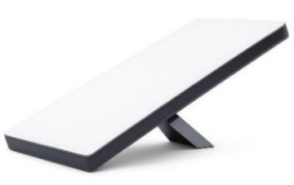

Figura 2. Modelo de Starlink Mini.
Para gestionar el servicio de tráfico y añadir un nivel adicional de seguridad y gestión, Satlink incluye un servidor IMS Satlink conectado al sistema de antenas Starlink. El servidor IMS Satlink permite:

- Gestionar desde la nube, con mediciones y análisis en tiempo real.
- Combinar y controlar las fuentes WAN mediante enrutamiento avanzado y el ancho de banda de enlace.
- Proteger y garantizar la integridad de la red mediante la inspección profunda de paquetes (DPI), políticas de tráfico y el establecimiento de VPN.

Starlink ofrece paquetes de datos flexibles (paquetes de 50 GB y 500 GB) que proporcionan las velocidades de red más rápidas (hasta 220 Mbps de descarga y 25 Mbps de subida) con una cobertura marítima mundial casi total.

El sistema SeaTube comunica diariamente el estado de las unidades de almacenamiento a la plataforma HORUS, lo que permite planificar de forma eficiente la recopilación de datos. Además, esta información está disponible a bordo a través del Cam Repeater, la terminal de visualización de cámaras (computadora portátil o tableta), lo que permite a la tripulación supervisar el estado del sistema.

Toda la información registrada por la solución SeaTube se almacena y protege mediante el cifrado AES-256, lo que garantiza la seguridad, la confidencialidad y la integridad de los datos tanto durante su almacenamiento como durante su transmisión. El sistema utiliza claves de cifrado únicas generadas aleatoriamente (de un mínimo de 20 caracteres), lo que refuerza la protección frente al acceso no autorizado y garantiza el cumplimiento de las normas de seguridad aplicables.

Apéndice 1

Plan de seguimiento de buques (VMP)

En el apéndice 1 se presenta un ejemplo modelo de plan de seguimiento de buques (VMP), que debe adaptarse a las características específicas de cada buque y contar con la aprobación de la BHSFU.

Parte A
(Deberá ser entregado por el armador del buque)

- Información facilitada por el armador del buque
Información sobre el buque:
Nombre del buque
Registro externo
N.º de registro ICCAT
Código OMI
IRCS
Puerto base
Eslora del buque
Tipo de buque
Principales actividades pesqueras
Tipo de arte
Tamaño de la tripulación
Puede llevar a un observador (Sí/No)
Contacto:
Nombre del armador/ representante del armador
Armadores o su representante
Dirección del armador o su representante
Número de teléfono del armador o su representante
Correo electrónico del armador o su representante
Firma del documento:
Responsable del documento
Puerto de instalación
Fecha de instalación
Fecha de la última modificación
Responsable de la verificación
Firma del instalador
Firma del representante legal

- Descripción de la manipulación de los peces por parte de la tripulación y cualquier otra información útil.

- Si está disponible, copia o imagen del plano de disposición general del buque.

- Diseño y disposición generales (no necesariamente a escala).

- Observaciones generales.

Parte B
(Responsabilidad de la autoridad competente de la CPC del pabellón; deberá ser validado por la autoridad competente de la CPC del pabellón)
- Documentación gráfica

- Imágenes del buque:

- Plano y/o esquema general del buque:

- Descripción de las actividades pesqueras
Descripción de las prácticas de manipulación de peces de la tripulación y cualquier otra información útil.

- Comentarios adicionales
Condiciones especiales relacionadas con el buque o sus operaciones.

- Configuración del sistema

- Equipos instalados en palangreros
Componentes | S/N | Modelo | Unidades
SeaTube (caja de control) | - | Nano+ | 1
Cámara 1 100º | - | Cám. 100º | 1
Cámara 2 100º | - | Cám. 100º | 1
Cámara 3 100º | - | Cám. 100º | 1
Cámara 4 100º | - | Cám. 100º | 1
Cámara 5 180º | - | Cám. 180º | 1
Antena VMS | - | VMS | 1
UPS | - | UPS | 1
Cam Repeater | - | N/A | 1
Sensor hidráulico | - | ATASI | 1
HDD 1 | - | 2 TB SATA II de 2,5" | 1
HDD 2 | - | 2 TB SATA II de 2,5" | 1
HDD 3 | - | 2 TB SATA II de 2,5" | 1
HDD 4 | - | 2 TB SATA II de 2,5" | 1
HDD 5 | - | 2 TB SATA II de 2,5" | 1
HDD 6 | - | 2 TB SATA II de 2,5" | 1

- Equipos instalados en cerqueros
Componentes | S/N | Modelo | Unidades
SeaTube (caja de control) | - | Nano+ | 1
Cámara 1 100º | - | Cám. 100º | 1
Cámara 2 100º | - | Cám. 100º | 1
Cámara 3 100º | - | Cám. 100º | 1
Cámara 4 100º | - | Cám. 100º | 1
Cámara 5 100º | - | Cám. 100º | 1
Cámara 6 180º | - | Cám. 180º | 1
Antena VMS | - | VMS | 1
UPS | - | UPS | 1
Cam Repeater | - | N/A | 1
Sensor hidráulico | - | ATASI | 1
HDD 1 | - | 2 TB SATA II de 2,5" | 1
HDD 2 | - | 2 TB SATA II de 2,5" | 1
HDD 3 | - | 2 TB SATA II de 2,5" | 1
HDD 4 | - | 2 TB SATA II de 2,5" | 1
HDD 5 | - | 2 TB SATA II de 2,5" | 1
HDD 6 | - | 2 TB SATA II de 2,5" | 1

- Funcionamiento del sistema: descripción general

Descripción de la configuración del sistema:

Descripción general de la configuración del sistema a bordo, con inclusión de las cámaras, los sensores y los modos de grabación.

Captura de datos:

Lista de sensores, si procede: | Descripción de las especificaciones:

Transmisión de datos:

Descripción de los métodos de transmisión de datos disponibles y de las formas en que se envía la información recopilada.

- Ubicación de los componentes del sistema

- Ubicación de los componentes del sistema a bordo del buque:
Caja de control | Detalles de la caja de control:  - Imágenes de la ubicación de la caja de control  - Imágenes de la interfaz de usuario
GPS | Detalles del GPS:  - Imágenes de la ubicación del GPS
Sensor n.º X  (por ejemplo, hidráulico, rotativo, de proximidad, etc.) | Detalles del sensor X:  Rango de detección:  Tiempo de respuesta:  Temperatura de funcionamiento:  - Imagen de la ubicación del sensor
Nota: Repetir la fila para cada uno de los sensores instalados en la embarcación.

- Ubicación y posición propuestas de las cámaras:
Cámara X – Ubicación y posición propuestas
Imagen de la ubicación de la cámara X | - Imágenes de la ubicación de la cámara X
Descripción de la ubicación de la cámara X | Tipo, posición y uso de la cámara  Por ejemplo: una cámara de XXX° instalada en la popa del buque para supervisar la operación de lance, identificar buques cercanos y verificar la seguridad, la salud y las horas de trabajo de la tripulación.
Vista de la cámara X | - Imagen de la vista de la cámara
Especificaciones de  la cámara | FPS  Calidad de vídeo  Tipo de grabación: 24 horas al día, 7 días a la semana; por activación del sensor (especificar cuáles); por geovallas; o una combinación de las anteriores.  Enmascaramiento dinámico (Sí/No)  Enmascaramiento estático (Sí/No)  - Imagen de enmascaramiento estático
Nota: Repetir la tabla para cada una de las cámaras instaladas en el buque.

- Zona de medición
Zona de medición X
Ubicación con fecha y hora | Imágenes de la ubicación de la cámara X
Esquema de calibración | Incluidas las medidas y referencias del objeto de calibración
Imagen de la ubicación de la zona de calibración | 1) Imagen de la ubicación de la zona de calibración X  2) Imagen de la ubicación de la cámara X con el objeto de calibración.
Nota: Repetir la tabla para cada una de las zonas de medición definidas en el buque.

- Plano de disposición general en el que se indican las zonas operativas del palangrero

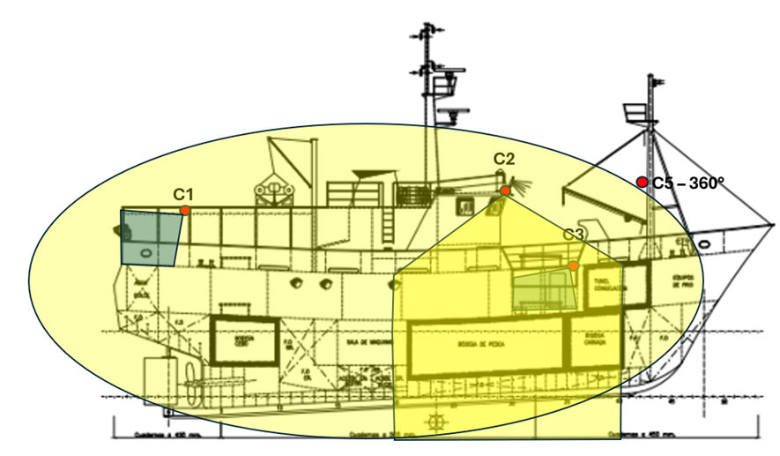
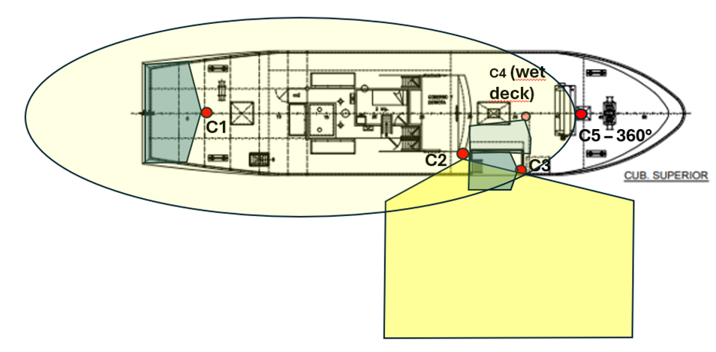

- Descripción de las actividades a bordo y objeto de observación del palangrero

- Lance
- Virada, carga y estiba de las capturas. Ordenación de las capturas fortuitas
- Carga y estiba de las capturas
- Estiba de las capturas
- Entorno del buque

- Lista de las zonas de observación designadas para la pesca con palangre
1. Despliegue del arte de pesca
2. Cubierta de pesca, agua circundante, destino de las capturas y las capturas fortuitas
3. Destino de las capturas
4. Cubierta de trabajo, destino de las capturas

- Plano de disposición general en el que se indican las zonas operativas del buque para la pesca con red de cerco

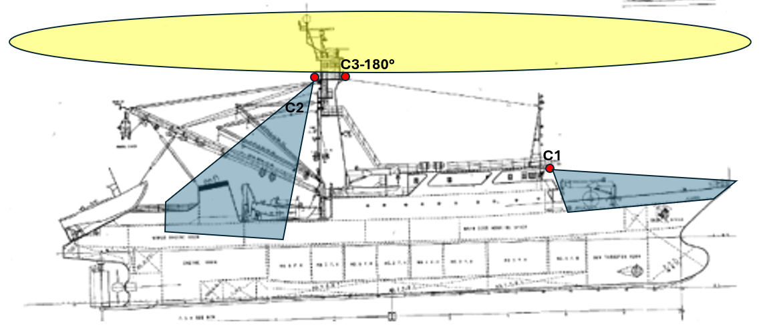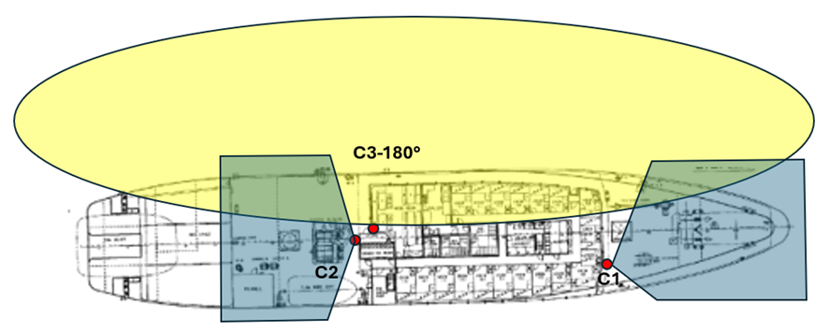

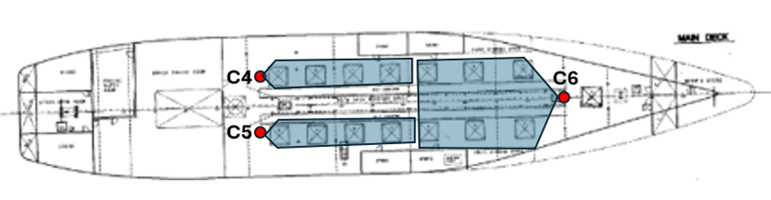

- Descripción de las actividades a bordo y objeto de observación del cerquero

- Lance / Virada
- Carga y estiba de la captura. Descarte de pequeños peces pelágicos desde la cubierta. Ordenación de las capturas fortuitas
- Carga y estiba de las capturas
- Plantado y recuperación de DCP
- Plantado y recuperación de DCP. Descarte de las capturas fortuitas
- Estiba de las capturas
- Estiba de las capturas
- Estiba de las capturas

- Lista de las zonas de observación designadas del cerquero

1. Tope del mástil con una vista general de la red en el agua y la cubierta de trabajo
2. Tope del mástil con una vista general de la red en el agua, la cubierta de trabajo y la cubierta de pesca
3. Zona de la consola situada delante de las regalas
4. Castillo de proa para supervisar el plantado/recuperación de DCP desde la cubierta de la embarcación
5. Castillo de proa para supervisar el plantado/recuperación de DCP
6. Cubierta de pesca
7. Cubierta de pesca
8. Cubierta de pesca

Parte C
(Deberá ser cumplimentado por el proveedor del servicio)

- Guía de usuario de EM

a) Descripción del modo en que se recuperan los dispositivos de memoria.
b) Descripción del modo en que se enciende el sistema (Deberá ser cumplimentada por el proveedor del servicio).
c) Descripción del modo en que se hace una prueba de funcionamiento.

- Protocolos de manipulación específicos para cada buque

Descripción de cualquier protocolo especial que pueda aplicarse al buque mencionado en el VMP.

- Descripción y diagramas de los puntos de control con los procedimientos específicos realizados. Para cada zona descrita, deberá haber un protocolo sobre el modo de garantizar que la captura permanezca a la vista de la cámara.

Parte D
(Deberá ser cumplimentado por el proveedor del servicio)

Información de contacto de los proveedores de servicios de EMS:
Nombre y apellido | Teléfono | Correo electrónico | Dirección de la oficina

Parte E
(Deberá ser cumplimentado por el armador y el prestador de servicios)

Esta parte debería certificar que el armador/operador del buque ha recibido formación sobre el funcionamiento del EMS instalado en el buque, y que el operador se compromete a cumplir el VMP.

Nombre y apellido del operador del buque:__________________________________________
Firma del armador o del operador: _______________________________________________
Fecha y hora: ________________________________________________________________
Nombre y apellido del prestador del servicio de EMS: _____________________________________
Firma del proveedor del servicio de EMS: _____________________________________________
Fecha y hora: ________________________________________________________________



Aura Building, 2nd Floor
4.5 Miles Philip Goldson Highway
Ciudad de Belice, Belice
T. +501-223-4918
+501-223-5026
info@bhsfu.gov.bz


INNOVACIÓN | TECNOLOGÍA | SOSTENIBILIDAD

Carretera de Fuencarral
Campus Empresarial Arbea - Edificio 5, planta baja
28108 Alcobendas – Madrid, España
T. +34 91 327 21 31
F. +34 91 327 21 69
emsales@satlink.es

